**Bengala Inteligente com dispositivo Iot**

**Carlos Rodrigues Oliveira, José Luiz Gonçalves, Professor1 Wilian França Costa**

1Universidade Presbiteriana Mackenzie (UPM)  
Rua da Consolação, 930 Consolação, São Paulo - SP, 01302-907 – Brazil

***Abstract.***With technology embedded in small objects, it is able to make them so much more practical, because we do not use this concept in areas that really need more attention, such as accessibility and social inclusion. This article aims to propose the steps of assembling hardware and deploying software for a prototype of an intelligent cane, and to propose an innovation that can make life easier for people who will use the equipment.

Keywords: Iot, embedded technology, social inclusion, hardware, software

***Resumo.***Com a tecnologia embarcada em pequenos objetos é capaz de torná-los tão mais práticos, porque não utilizarmos esse conceito em áreas que realmente carecem de mais atenção, como acessibilidade e inclusão social. Este artigo tem por finalidade propor os passos da montagem de hardware e implantação do software de um protótipo de uma bengala inteligente, e propor uma inovação que possa facilitara a vida das pessoas que irá utilizar o equipamento.

Palavras Chave: Iot, tecnologia embarcada, inclusão social, hardware, software

*.*

1. **Introdução**

Depois do surgimento do termo Iot, nos últimos 10 anos com um crescimento exponencial da tecnologia, foi possível criar várias formas de interação entre o homem e a máquina. Por meio de sistemas, que chamamos de dispositivos embarcados, podemos implementar vários produtos que nos auxilia no dia a dia. Esses sistemas possuem pequenos processadores que permite essa interação.

Dentro desse projeto, Internet das Coisas (IoT) (GUBBI etal., 2013; WHITMORE; AGARWAL; DA XU, 2015) surge como um paradigma que permite a conexão e o processamento dos dados coletados pela bengala em um smartphone com acesso à Internet através de uma comunicação Bluetooth. Essa capacidade de comunicação com um outro dispositivo abre um leque de possibilidades interativas e facilidades no processamento dos dados. Com isso pode-se aprimorar diversos serviços, contribuir para superar diversos desafios em diversas áreas, principalmente na área da saúde, segunda a imagem abaixo:

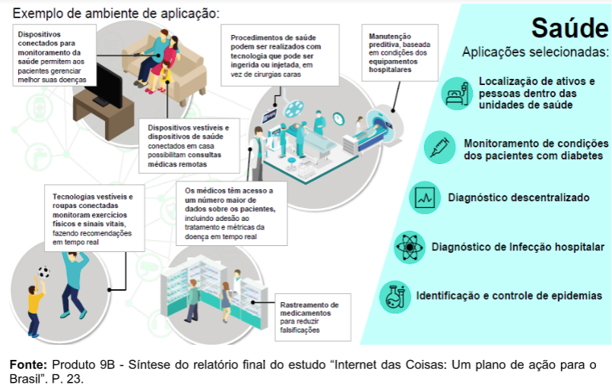

Pensando mobilidade, bem estar e inclusão, uma classe ficou muito amparada pelos avanços da tecnologia que foram os portadores de necessidades visuais. Nos últimos 8 anos que a classe vem ganhando uma atenção maior dos profissionais de tecnologia.

Assim decidimos propor uma modelagem de um produto que irá auxiliar os portadores de necessidades visuais, um protótipo de uma bengala automatizada, utilizando os sistemas de tecnologias que o Iot e os hardware arduino. No mercado já existe alguns tipos desses produtos, mas iremos propor uma modelagem nova com um custo em conta, com um sistema automatizado mais eficiente, e novas funções, para que, em vez de complicar a vida de quem vai utilizá-la, realmente tornar a vida dessas pessoas mais fácil.

Acessibilidade e um fator crucial para inclusão, coisas que não damos a mínima importância, para pessoas com deficiência visual pode ser um fator crucial para ele conseguir desenvolver o que deseja.

**2. Materiais e Métodos**

A bengala contará com um protoboard (placa de ensaio) os jumpers, que e uma placa de ensaio ou matriz de contato com furos e conexões condutoras utilizada para a montagem de protótipos e projetos em estado inicial. A grande vantagem da placa de ensaio na montagem de circuitos eletrônicos é a facilidade de inserção de componentes por meio de sus plugs e jumpers. Arduino UNO.

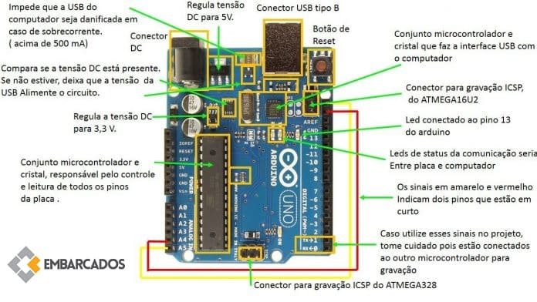O Arduino Uno é uma placa é composto por 14 pinos digitais que podem ser utilizados como entrada e/ou saída, sendo que desses 14 pinos, 6 deles podem ser utilizados como saída PWM que é um tipo de sinal elétrico para controle de motor por largura de pulso ainda tem mais 6 pinos de entrada para sinais analógicos. possuir conexão USB e um conector para ligação da fonte de energia, um conector para programação e um botão de reset para reiniciar a placa Veja na imagem abaixo a explicação detalhada do Arduino UNO.

Figura 1 – Arduino UNO

Fonte: <https://www.embarcados.com.br/arduino-uno/>

O sensor ultrassónico HC-SR04 que possui uma ótima precisão regulável entre 2cm

e 4m, esse sensor possui um baixo custo no mercado. Este módulo possui um circuito pronto com emissor e receptor acoplados e 4 pinos, ele funciona com emissão de sinais ultrassônicos pelo sensor e na leitura do sinal de retorno reflexo/eco desse mesmo sinal. A distância entre o sensor e o objeto que refletiu o sinal é calculada com base no tempo entre o envio e leitura de retorno. O sensor e composto pelo transmissor ultrassônico que emite as ondas que será refletida pelo obstáculo, o receptor que identifica o eco emitido pelo transmissor e o circuito de controle que controla e calcula o tempo de recepção do sinal. Será estipulado uma distância máxima com uma intensidade de som fraco, outra distância intermediaria com a intensidade de som mais forte, e uma distância mínima que pode ocasionar algum risco ao usuário com uma intensidade de som maior.

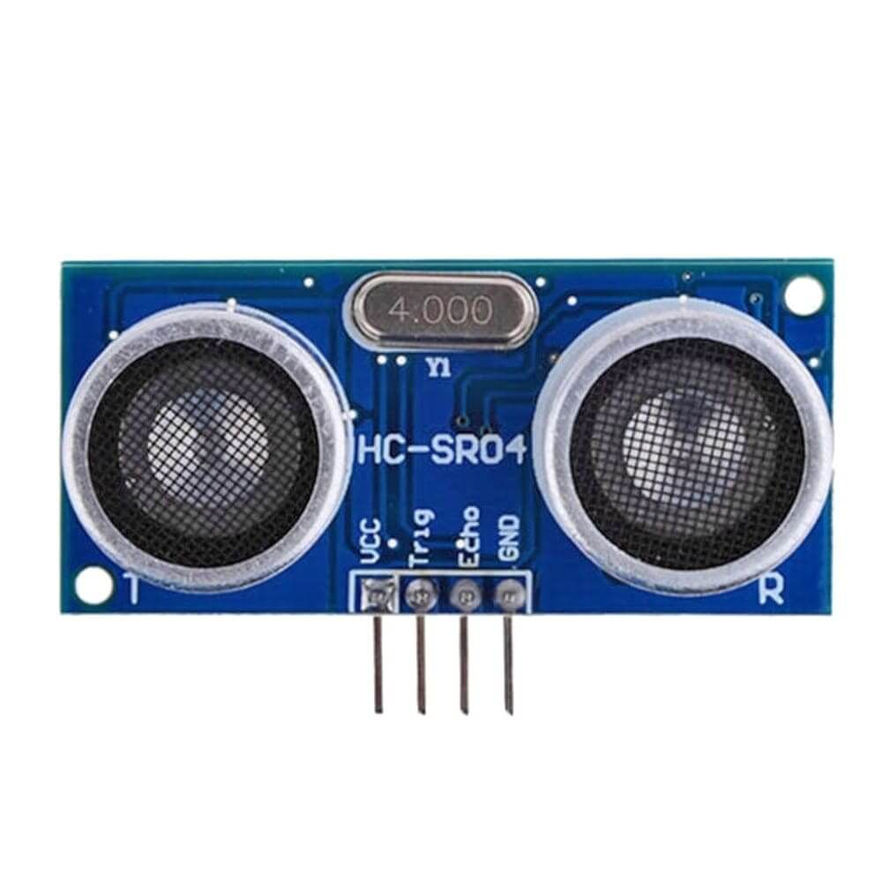

Figura 2 - Sensor ultrassónico HC-SR04

Fonte: https://www.amazon.com.br/Sensor-Ultrassom-Hc-sr04-Arduino-ltrass%C3%B4nico/dp/B07GHZYG7Q

**Buzzer**

Buzzer um dispositivo que irá produzindo um som toda vez que o sensor identificar algum obstáculo e é possível criar uma infinidade de sons diferentes, mais graves ou mais agudos. Ele emite sons por meio de tensão elétrica em seus terminais, ele funciona por meio de efeitos piezoelétrico reverso. para funcionar basta conectar ele em uma porta digital, e apenas um sinal em nível lógico já e o suficiente para fazer o dispositivo apitar.

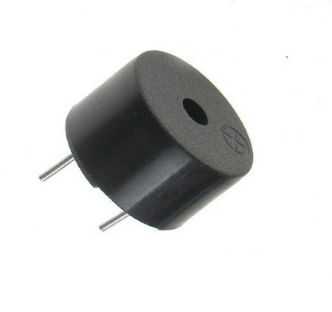

Figura 3 - Sensor ultrassónico HC-SR04

Fonte: https://www.baudaeletronica.com.br/buzzer-5v.html

**Protoboard (400furos):**

Protoboard (placa de ensaio) É uma placa de ensaio ou matriz de contato, é uma placa com furos e conexões condutoras utilizada para a montagem dos protótipos A grande vantagem da placa de ensaio na montagem de circuitos eletrônicos é a facilidade de inserção de componentes.

Outra vantagem dessa **protoboard** é o fato de ela ocupar pouco espaço em seu projeto, o que facilitará na portabilidade de seu protótipo.

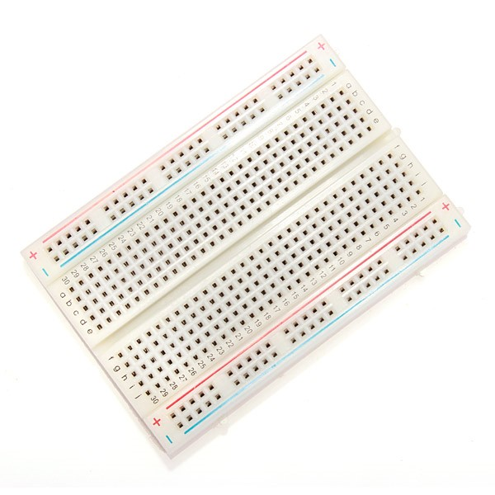

Figura 4 - Protoboard de 400 pontos

Fonte: https://www.sermaker.com/protoboard-400-pontos

 O nome correto para**Protoboard** é **Matriz de Contatos**ou **placa de saio.** Essa ferramenta é fundamental na bancada de qualquer desenvolvedor. Com ela é possível construir protótipos de projetos repetidas vezes.

**Jumpers**

Para a conexão dos circuitos será utilizado os jumpers, cabos para Protoboard utilizados para montagens em placas de prototipagem em placas (PROTOBOARD) jampeamento entre pontos diversas cores.

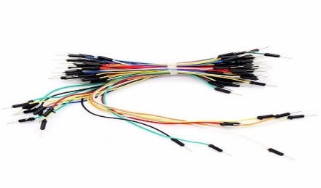

Figura 3 – cabos jumpers

Fonte: https://loja.newportcom.com.br/product/jumper-cabos-protoboard/

**IDE Arduino UNO:**

Para a programação da placa, utilizaremos o IDE Arduino 1.8.13, disponível em <https://www.arduino.cc/en/software>, último acesso em 10/11/2020.

**Modelo de Montagem:**

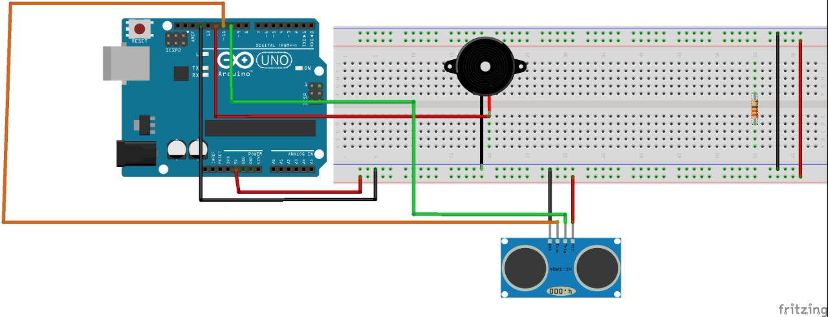

Figura 6 - Modelo de Montagem

Fonte: Própria

No modelo de montagem do protótipo podemos ver o arduino UNO ligado protoboard com cabos jumpers, vermelho (5v / positivo) e preto (G / negativo), são ligados na placa protobord, O sensor ultrassônico e ligando diretamente a placa protobord,, com as ligação dos cabos Branco no positivo e marrom no negativo, o cabo verde (tring) ligado ao pino 6 do arduino e o laranja(echo) no pino 7. o buzzer ligado diretamente na protobord.

Para iniciarmos uma medição, o pino Trig, que funciona como gatilho do nosso sensor ultrassom, deve receber um pulso de 5V por pelo menos 10 microssegundos. Isso fará com que o sensor HC-SR04 emita 8 pulsos ultrassônicos em 40kHz (T piezzo) e o pino ECHO, que funcionará como nosso cronômetro, vai para 5V, iniciando assim a espera pelas ondas refletidas. Assim que uma onda refletida for detectada, o pino Echo, que estava em 5V, será alterado para 0V. Desta forma, o período que o pino Echo fica em 5V é igual ao tempo que a onda emitida leva para ir até o obstáculo e voltar.

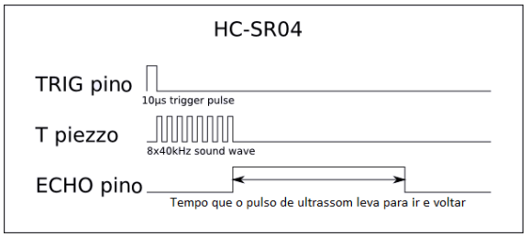

Figura 7 - Modelo de Montagem

Fonte: <https://www.scielo.br/scielo.php?script=sci_arttext&pid=S1806-11172016000300603>

O sensor ultrassônico HC SR04 é amplamente utilizado em aplicações onde se deseja medir distância ou evitar colisões, como na robótica móvel e de reabilitação. Neste tutorial aprenderemos como utilizar o Módulo Sensor HC-SR04 com Arduino. Tudo começa pela emissão de um pequeno pulso sonoro de alta frequência que se propagará na velocidade do som no meio em questão. Quando este pulso atingir um objeto, um sinal de eco será refletido para o sensor. A distância entre o sensor e o objeto pode então ser calculada caso saibamos o tempo entre a emissão e a recepção do sinal, além da velocidade do som no meio em questão. Afigura a seguir exemplifica o processo.

A lógica de atuação realizada pelo arduino UNO-R3 habilita o envio de sinais ao Buzzer de maneiras distintas, conforme a distância em que o obstáculo se encontra dos sensores. Desta maneira, quanto mais próximo o objeto se encontrar do sensor, mais intenso e repetitivo será o sinal de alerta emitido, com os intervalos de distâncias definidos via programação.

O buzzer é um componente que se baseia no efeito piezoelétrico para emitir sons a partir de uma tensão elétrica em seus terminais, ele funciona a partir do efeito piezoelétrico reverso. O princípio desse efeito é o surgimento de uma tensão elétrica a partir de um esforço mecânico. Conectando o buzzer em uma porta digital, basta apenas enviar um sinal em nível lógico alto para fazer o componente apitar. Ele possui dois terminais, um mais comprido que é o positivo e outro mais curto que é o GND.

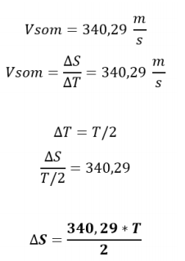A programação do circuito elétrico foi realizada, inicialmente, numa placa protoboard, onde foi possível montar e programar os circuitos sem ter a necessidade de soldar os componentes, para assim, evitar possíveis erros durante a fixação dos componentes na bengala.

Por fim, para sabermos quão longe nosso obstáculo está, basta contarmos quanto tempo (T) a tensão no pino Echo ficou em 5V. Em posse desse tempo, sabendo que ele é o dobro do tempo de ida e volta da onda do sensor ultrassônico até o obstáculo, e, considerando a velocidade do som igual a 340,29 m/s, temos:

**Esquemático:** 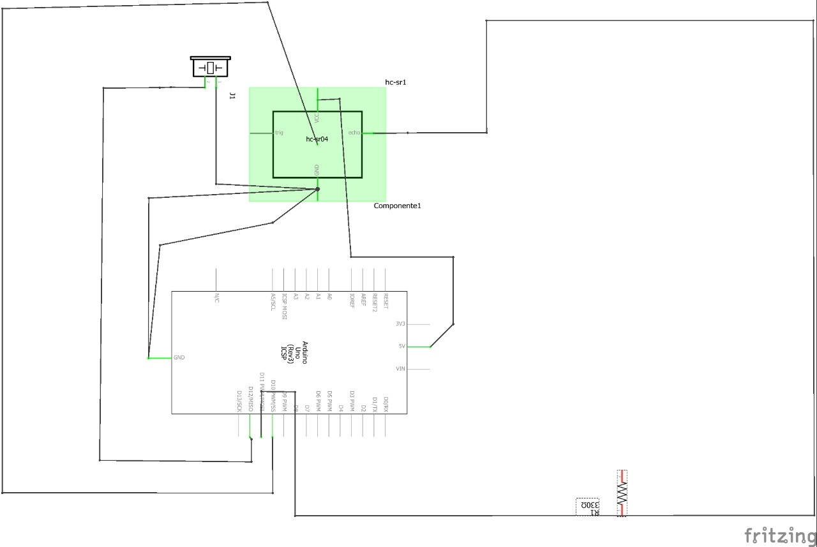

Figura 4 – Esquemático Elétrico

Fonte: Própria

**Comunicação:**

O Node-RED tem como função primordial auxiliar na elaboração de aplicações propondo uma maneira mais simples para o usuário que não domina muito as ferramentas de programação. Para a comunicação foi utilizado o Node-RED, que consiste em uma ferramenta bastante versátil, voltada principalmente para o desenvolvimento de aplicações relacionadas ao conceito de Internet de Coisas (IoT). Este recurso utiliza uma abordagem de programação gráfica, ou seja, através do mesmo, torna-se possível elaborar uma aplicação por meio do estabelecimento de conexões entre blocos que possuem códigos predefinidos (conhecidos como nós) para a realização de determinadas tarefas. ESTRUTURA DE PROGRAMAÇÃO DO NODE-RED.

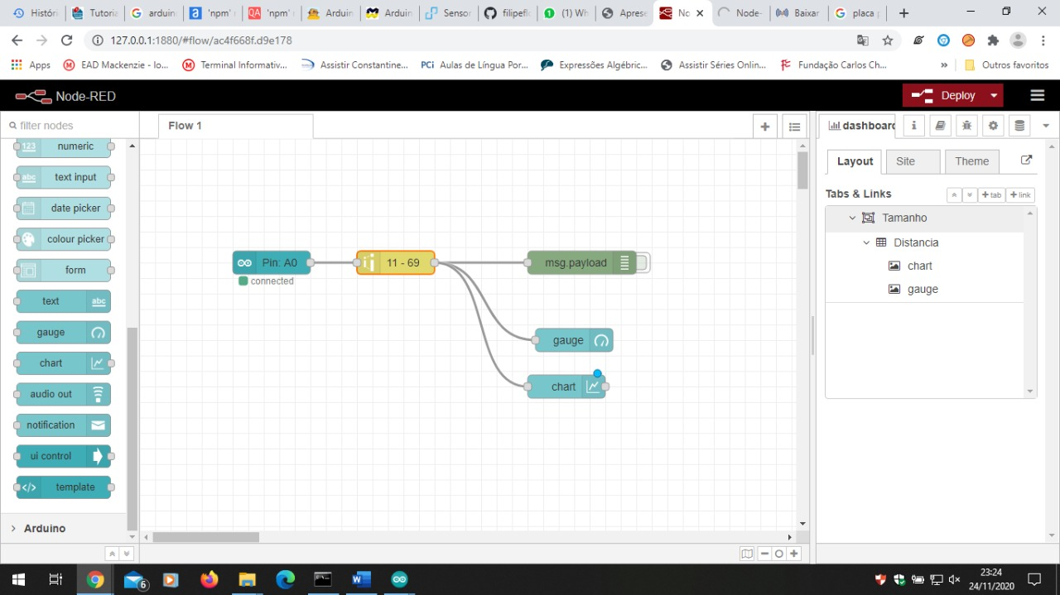

Figura 5 – Flow da aplicação desenvolvida no Node-red

Fonte: Própria

Na grande maioria das vezes as aplicações são desenvolvidas através da utilização destes três tipos de nós (em alguns casos, apenas dois podem ser necessários), que, quando conectados, geram uma estrutura denominada fluxo. Note, que as informações seguem ao longo dos nós, portanto, seguem de nó para nó.



**DASHBOARD:**

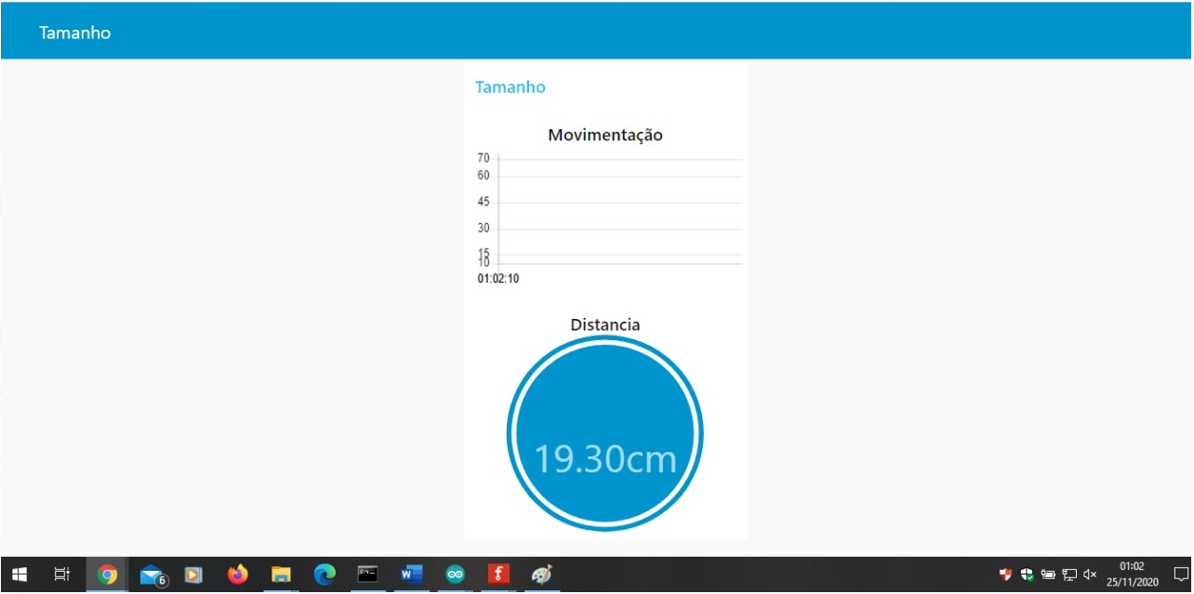

**O que é MQTT**

O acrônimo MQTT significa Message Queuing Telemetry Transport; um protocolo criado pela IBM em 1999. Esse protocolo muito leve permite a comunicação bi-direcional (não como o protocolo HTTP, mas a seu modo específico) para coleta de dados e gerenciamento de dispositivos da Internet das Coisas. De modo similar, o gerenciamento de dispositivos complexos é feito com TR-069 e fico meditando a respeito; poderiam esses dispositivos (roteadores, switches, outros equipamentos de telecom). O protocolo utiliza uma arquitetura publish/subscribe, em contraste ao request/response do protocolo web HTTP. Desse modo é possível empurrar mensagens ao client e com uma boa implementação de lógica, fazer um belo gerenciamento dos dispositivos da sua nuvem. Uma outra característica que chama a atenção é a capacidade de buffering que, ainda que haja uma desconexão com o broker por qualquer razão, ao retormar a conexão os clients recebem as informações do tempo de indisponibilidade.

Instalando as bibliotecas do MQTT, você deverá acessar os menus da IDE do Arduino na ordem Sketch->Include Library->Manage Libraries e então escolher a biblioteca que deseja utilizar, digitando “MQTT” na caixa de pesquisa. Eu escolho a biblioteca que aparece em segundo, logo abaixo da biblioteca da Adafruit. No menu File->Examples você deve encontrar o sub-menu CMMC MQTT Connector, onde diversos exemplos estão dispostos.

**Plataforma de programação:**

A IDE do Arduino é um ambiente de desenvolvimento integrado. Em outras palavras, é um espaço onde você tem tudo que precisa para programar sua placa baseada nessa plataforma escrevendo seus códigos de maneira satisfatória, rápida e eficiente. A maioria das coisas que você quiser criar, pode ser feita através desse programa.



**Figura 11 - Fonte: Própria**

**Código de Programação:**

const int echoPin = 6; //PINO DIGITAL UTILIZADO PELO HC-SR04 ECHO(RECEBE)

const int trigPin = 7; //PINO DIGITAL UTILIZADO PELO HC-SR04 TRIG(ENVIA)

const int pinoBuzzer = 2; //PINO DIGITAL EM QUE O BUZZER ESTÁ CONECTADO

Ultrasonic ultrasonic(trigPin,echoPin); //INICIALIZANDO OS PINOS

int distancia; //CRIA UMA VARIÁVEL CHAMADA "distancia" DO TIPO INTEIRO

void setup(){

pinMode(echoPin, INPUT); //DEFINE O PINO COMO ENTRADA (RECEBE)

pinMode(trigPin, OUTPUT); //DEFINE O PINO COMO SAÍDA (ENVIA)

pinMode(pinoBuzzer, OUTPUT); //DECLARA O PINO COMO SENDO SAÍDA

}void loop(){

hcsr04(); // FAZ A CHAMADA DO MÉTODO "hcsr04()"

if(distancia <= 70){// SE A DISTÂNCIA ENTRE O OBJETO E O SENSOR ULTRASONICO FOR MENOR QUE 30CM, FAZ

tone(pinoBuzzer,1500);//ACIONA O BUZZER

}else{//SENÃO, FAZ

noTone(pinoBuzzer);//BUZZER PERMANECE DESLIGADO

}}

**//MÉTODO RESPONSÁVEL POR CALCULAR A DISTÂNCIA**

void hcsr04(){

digitalWrite(trigPin, LOW); //SETA O PINO 6 COM UM PULSO BAIXO "LOW"

delayMicroseconds(2); // DELAY DE 2 MICROSSEGUNDOS

digitalWrite(trigPin, HIGH); //SETA O PINO 6 COM PULSO ALTO "HIGH"

delayMicroseconds(10); // DELAY DE 10 MICROSSEGUNDOS

digitalWrite(trigPin, LOW); //SETA O PINO 6 COM PULSO BAIXO "LOW" NOVAMENTE

// FUNÇÃO RANGING, FAZ A CONVERSÃO DO TEMPO DE

//RESPOSTA DO ECHO EM CENTÍMETROS E ARMAZENA //NA VARIÁVEL "distancia"

distancia = (ultrasonic.Ranging(CM)); // VARIÁVEL GLOBAL RECEBE O VALOR DA DISTÂNCIA MEDIDA

delay(500); //INTERVALO DE 500 MILISSEGUNDOS

}

**Funcionamento do protótipo:**

O protótipo de uma bengala inteligente que auxilia na deficientes visuais a se locomoverem com melhor qualidade e segurança através da emissão de alertas sonoros e vibratórios diante da detecção de obstáculos e alcançar um custo baixo e para isso foram utilizados como principais componentes o microcontrolador Arduino, um buzzer, um módulo Bluetooth, placa protoboard e o próprio celular do usuário. O Arduino pode se conectar através de uma conexão Bluetooth a diversos dispositivos como notebooks, tablets e celulares, o que permite uma maior variedade de alertas que podem ser emitidos. Pode-se, por exemplo, emitir um sinal vibratório para um dispositivo externo junto ao corpo do usuário como o seu próprio celular. Assim, após a finalização inicial do protótipo da bengala inteligente, os testes de detecção dos obstáculos foram realizados a fim de obter uma melhor calibração na sensibilidade para detecção de obstáculos, o código estável disponível, qualquer um poderá melhorar e expandir o escopo do projeto.

1. **Resultados:**

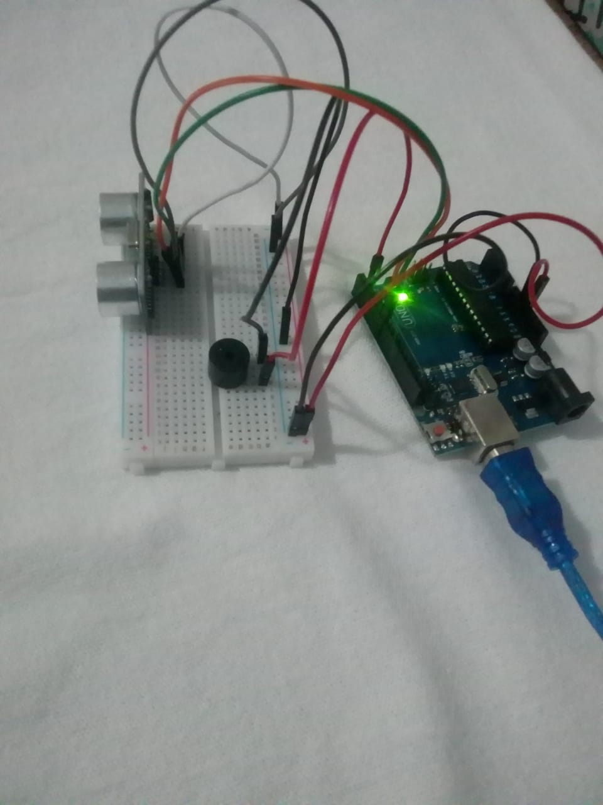

Figura 6 – Montagem do projeto

Fonte: Própria

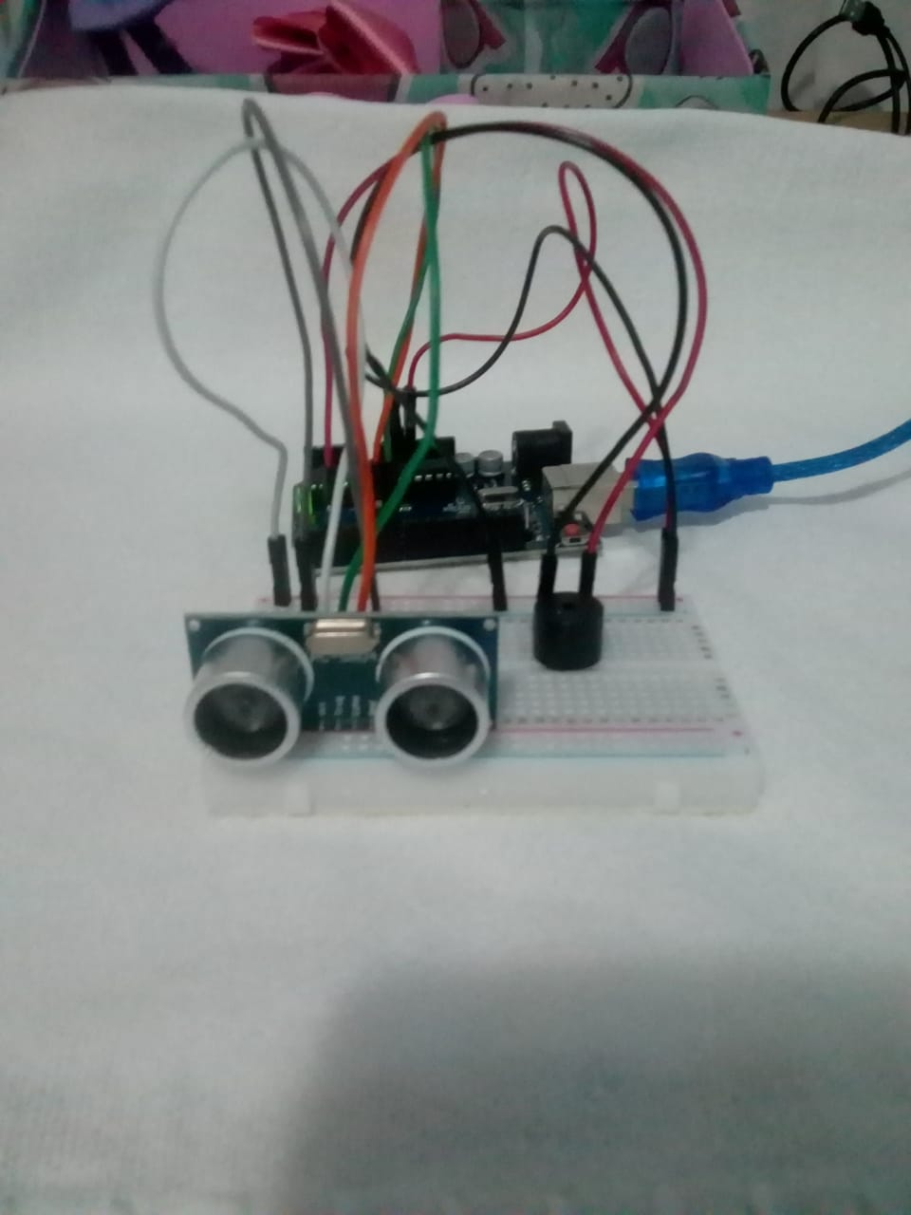

Figura 7 – Montagem do projeto – testes de som (Buzzer)

Fonte: Própria

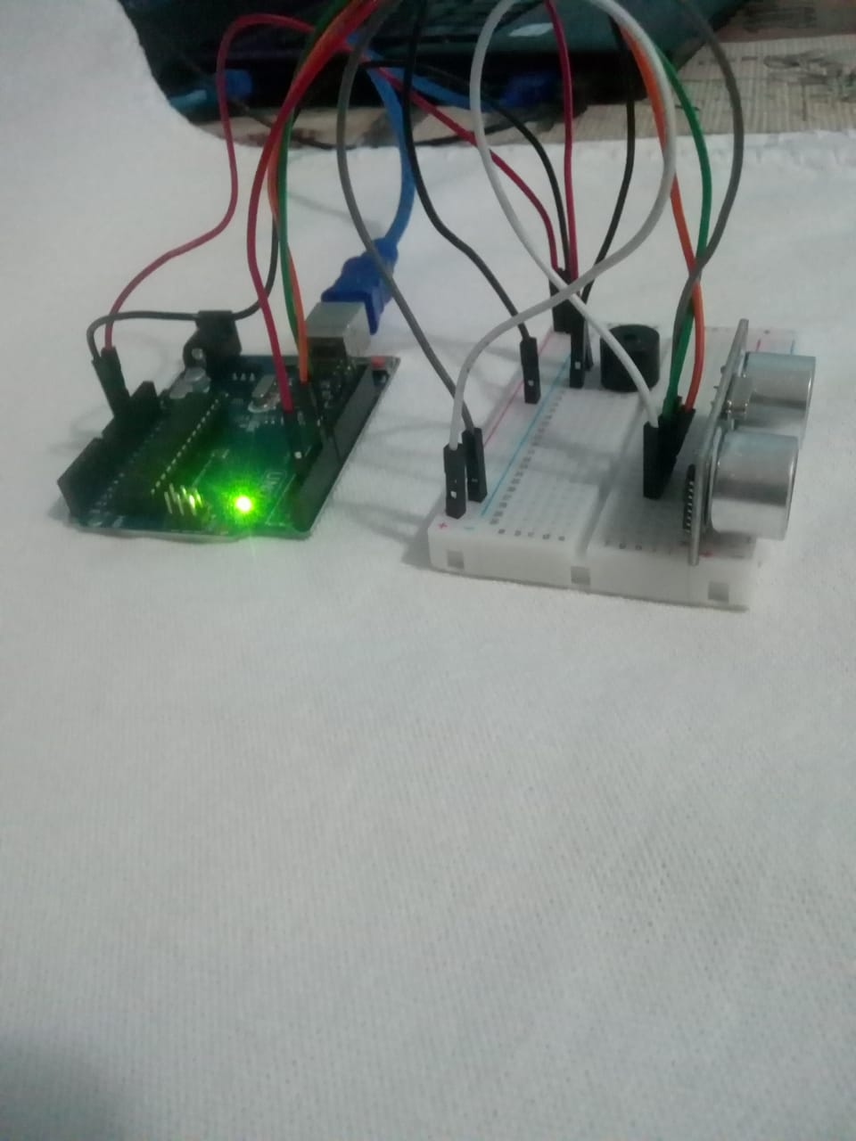

Figura 8 – Montagem do projeto – testes de com cabo USB e Notebook

Fonte: Própria

Resultado do projeto disponível em:

<https://github.com/Carlos-R-O/Projeto_Objetos_Inteligentes_interconectados>

https://www.youtube.com/watch?v=01GtdG3wrCY&feature=youtu.be

1. **Conclusões**

Parcialmente, nossa proposta teve durante o desenvolvimento do projeto, colocar em pratica os conteúdos dos conceitos e aplicações aprendidos no decorrer do curso como: sensores, atuadores, controladores e eletrônica, métodos de desenvolvimento de micro serviços e integração com outros sistemas. Conseguimos chegar e realizar à proposta do nosso projeto parcialmente. As métricas iniciais foram mudadas pois o objetivo final do projeto não tivemos tempo ou amadurecimento ou experiencia para terminar como queríamos, que era implementar o bluetooth e GPS. Conforme testes realizados, a bengala mostra que se o usuário utilizar a mesma com movimentos não muito bruscos, os sensores atenderam perfeitamente aos requisitos nele pré-programados, pois conforme mencionado anteriormente, identificou-se uma limitação de sensoriamento, onde ele somente enxerga e recebe os dados em uma linha reta. Tivemos alguns problemas com a entrada do notebook e o cabo USB, para carregar o programa no Arduino, mas dada solução trocamos o notebook e continuamos os testes e programação com sucesso. Apesar das dificuldades encontradas, considera-se que os objetivos do projeto foram parcialmente alcançados. As desvantagens geralmente, recai nos custos, pois vai depender do tipo de material que vai ser utilizados eficiente eletrônicos, acabamento, tipo de materiais. custo x qualidade x preço. As vantagens são que a todo momento surge tecnologia que pode ser agregada ao projeto. Trazendo benefício ao usuário. Para melhorar o projeto vejo como próximo passo, dar continuidade ao desenvolvimento e aperfeiçoamento do protótipo. Criar um circuito próprio, substituindo a plataforma arduino utilizada, reduzindo assim o seu tamanho; Melhorar um novo sensor mais preciso e com uma possível detecção de desníveis; Acoplar o novo circuito a um local onde não atrapalhe o usuário, deixando a bengala mais livre e leve para melhorar o seu manuseio. Os trabalhos futuros envolvem o estudo de inclusão de bateria pelo Módulo Sensor, miniaturização do Módulo Sensor, GPS , bluetooth e testes estatísticos com uma população de deficientes visuais e a confecção de rotinas de detecção de obstáculos que permitam ao deficiente visual “saber” que tipo de obstáculo está a sua frente. Além de concluir as métricas iniciais. Também um sensor que cubra um angulo maior, altura e largura e autonomia maior. Implementação de um roller, tornando-a mais leve, maior e dobrável e utilização de materiais nas estruturas mais leves e resistentes. Estar atento às novas tecnologias para inovação.

**5. Referências**

IBGE - Instituto Brasileiro de Geografia e Estatística (2010). Censo Demográfico.

Disponível em: http://www.ibge.gov.br/

Lima, E. P. et al (2015). ”Bengala automatizada para detecção de obstáculos”. In:

International symposium on technological innovation(ISTI).

Módulo NRF24L01. Disponível em: <https://www.filipeflop.com/blog/arduino-modulonrf24l01-tutorial/>

SW-18010P, Datasheet Sensor de Vibração. Disponível em:

<https://www.filipeflop.com/produto/sensor-de-vibracao-sw-420/>

SANTOS et al. Internet das Coisas: da teoria à prática. Disponível em < <https://homepages.dcc.ufmg.br/~mmvieira/cc/papers/internet-das-coisas.pdf> >.

Acesso 16/09/2020.RITZING. Eletronics Made Easy; Disponível na web em <http://fritzing.org/home/> Acesso 31/10/2020.